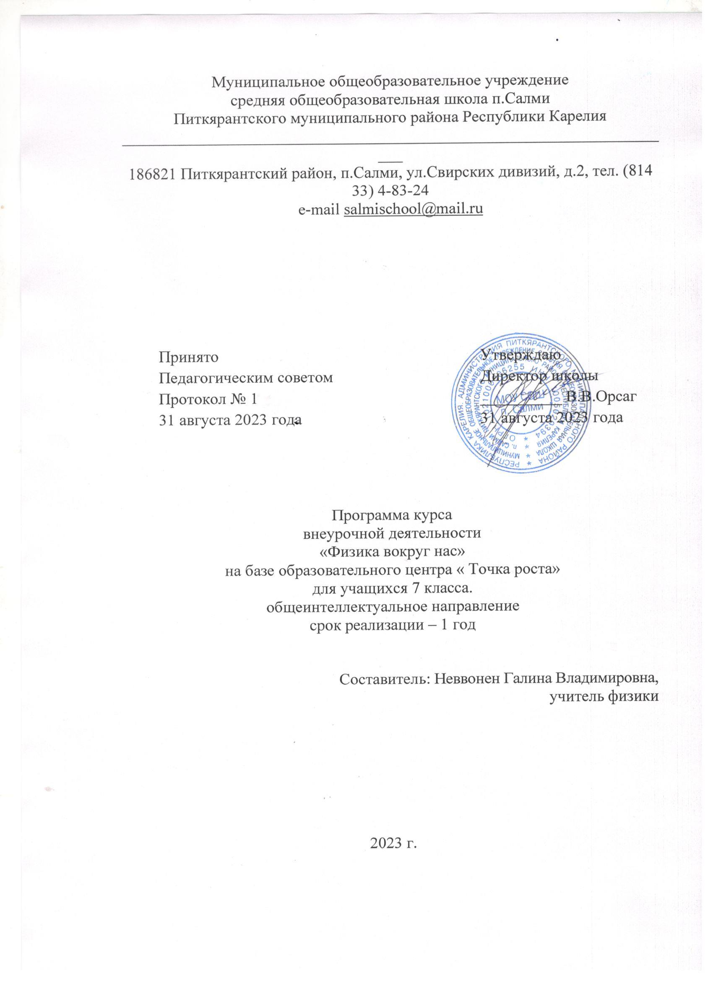
Пояснительная записка.
Важным направлением в педагогике является естественнонаучное образование, имеющее большие возможности для улучшения отношения школьников к учению, развития познавательных интересов, формирования научного мировоззрения и современной картины мира, планетарного, экоцентрического сознания.
Знание законов природы, понимание фундаментального единства законов неживой, живой природы и социальных процессов объективно побуждает учитывать их во всех областях человеческой деятельности.
В школьном образовательном процессе естественнонаучное направление представлено различными предметами учебного плана: математика, физика, химия, биология, экология, география, астрономия, информатика. Чаще всего школьники воспринимают эти предметы обособленно друг от друга. Поэтому важной проблемой современного естественнонаучного образования является понимание принципов системности, преемственности и интеграции знаний в изучении явленийприроды, что отражено в данной программе и является новизной и актуальностью.
Основной формой работы кружка являются учебные занятия, на которых предоставлен познавательный материал в виде занимательных опытов и экспериментов. Учебный материал вводится последовательно, чтобы у ребёнка формировалось представление об окружающих явлениях природы.
На занятиях в доступной и популярной форме рассказывается об основных законах физики, а также явлениях из области ботаники, биологии, географии, астрономии. Задания и упражнения предлагают парную, групповую, самостоятельную работу. Различные виды деятельности регулярно сменяют друг друга, что позволяет избежать переутомления у детей. Так дети постепенно приобретают навыки учебной деятельности работы в коллективе.
Основные принципы деятельности педагога на учебных занятиях:
- уважение к ребёнку, к процессу и результатам его деятельности в сочетании с разумной требовательностью;
- комплексный подход при разработке занятий;
- систематическая последовательность занятий;
- наглядность.

Цель: расширение знаний детей об окружающем мире, развитие умений говорения и слушания, развитие устной связной речи с опорой на жизненный опыт ребёнка.

Задачи:
Образовательные: способствовать самореализации кружковцев в изучении конкретных тем физики, развивать и поддерживать познавательный интерес к изучению физики как науки, знакомить учащихся с последними достижениями науки и техники, научить решать задачи нестандартными методами, развитие познавательных интересов при выполнении экспериментальных исследований с использованием информационных технологий.
Воспитательные: воспитание убежденности в возможности познания законов природы, в необходимости разумного использования достижений науки и техники, воспитание уважения к творцам науки и техники, отношения к физике как к элементу общечеловеческой культуры.
Развивающие: развитие умений и навыков учащихся самостоятельно работать с научно-популярной литературой, умений практически применять физические знания в жизни,развитие творческих способностей, формирование у учащихся активности и самостоятельности, инициативы. Повышение культуры общения и поведения.

Средствами реализации программы курса является:
• создание атмосферы заинтересованности каждого ученика в работе класса путем вовлечения его в учебную деятельность;
• стимулирование уч-ся к высказыванию, использованию различных способов выполнения заданий;
• использование на занятиях различного дидактического материала, позволяющего уч-ся выбирать наиболее значимые для них виды и формы учебного содержания;
• проведение на занятиях занимательных опытов и фронтальных работ, значительно усиливает интерес учеников(проводится с использованием оборудования центра «Точка роста»).

Ожидаемый результат:
- проявление интереса к предметам естественно-математического цикла;
- понимание целостности окружающего мира при изучении различных предметов;
- расширение интеллектуальных способностей и кругозора учащихся.
- уметь хорошо ориентироваться в окружающем мире;
- уметь рассуждать и отвечать на вопросы об окружающем мире;
- уверенно выделять объекты предметного мира;
-стремление добиваться лучших результатов, развивать свои индивидуальные способности.

Тематическое планирование
№  п/п | Тема занятия | Количество  часов | Вид работы
Загадки простой воды
1 | Откуда на Земле взялась вода, и какой в ней толк | 2 | Беседа, работа с дополнительной литературой
2 | Удивительные свойства воды | 4 | Беседа, эксперимент (проводится с использованием оборудования центра «Точка роста»)
3 | Какие тепловые свойства воды важны для жизни? | 4 | Беседа, построение гипотезы
4 | Лежит на поверхности воды | 2 | Беседа, работа с дополнительной литературой
5 | Обладает ли вода электрическими и магнитными свойствами? | 4 | Беседа, эксперимент(проводится с использованием оборудования центра «Точка роста»)
6 | Похожа ли вода на твердое тело? | 2 | Беседа, эксперимент,(проводится с использованием оборудования центра «Точка роста»)
7 | Экономим воду | 4 | Беседа, эксперимент(проводится с использованием оборудования центра «Точка роста»)
8 | Три состояния воды | 4 | Беседа, эксперимент(проводится с использованием оборудования центра «Точка роста»)
9 | Информационная память воды | 4 | Беседа, просмотр фрагментов кинофильма
10 | Качество питьевой воды и здоровье человека | 4 | Беседа, анализ опытов, проведенных в домашних условиях
Всего: |  | 34 ч.

Содержание курса
Модуль 1. Загадки простой воды
- Гипотезы происхождения воды на Земле, значение физических и химических свойств воды, строение молекулы воды, объяснение свойств воды в различных агрегатных состояниях.
- Тепловые свойства веществ; анормальность тепловых свойств воды; экспериментальное изучение тепловых свойств воды (теплоемкости, переходов из одного агрегатного состояния в другое, измерение плотности воды различными способами).
- Поверхностное натяжение, факторы, влияющие на капиллярность; явления смачивания и несмачивания, «механизм» водомерки, капилляры у растений и животных.
- Электропроводность воды, влияние магнитного поля на свойства воды, электризация струи воды, диамагнитные свойства воды.
- Вязкость жидкостей, механические свойства жидкостей (сжимаемость, прочность, хрупкость), наблюдение вязкости воды и сравнение ее с другими жидкостями, наблюдение зависимости вязкости воды от температуры.
- Проблемы питьевой воды на Земле и в Алтайском крае, выдвижение гипотез об экономии питьевой воды в школе и дома.
- Агрегатные состояния вещества, три состояния воды, тепловые процессы, работа с графиками изменения температуры тел при нагревании, плавлении, парообразовании.
- Выдвижение гипотезы об информационной памяти воды, создание фантастических проектов, основанных на данном свойстве воды.
- Решение проблемы очистки воды в домашних и походных условиях, влияние воды на здоровье человека, создание проектов по данной теме.

Методы и приемы работы
- сенсорного восприятия (лекции, просмотр видеофильмов);
- практические (лабораторные работы, эксперименты);
- коммуникативные (дискуссии, беседы, ролевые игры);
-комбинированные (самостоятельная работа учащихся, экскурсии, инсценировки);
- проблемный (создание на занятии проблемной ситуации).

Литература для учителя:
- «Занимательная физика 1-2ч» Я.И. Перельман.
- «Нетрадиционные уроки, внеурочные мероприятия» Москва «Вако», 2006г. Л.А. Горлова.
- «Физика. Человек. Окружающая среда» А.П. Рыженков.
- Слайдовые презентации учителя.
- Электронное издание «Виртуальная школа Кирилла и Мефодия».
- Занимательные опыты и эксперименты, Ф. Ола и др.,- «М», 4 Айрис-пресс, 2006.

Для учащихся:

- Б. Г. Иванов «Юный радиолюбитель», М., Радио, 1985
- Б. С. Зворыкин «Конструирование приборов по физике», М., Просвещение, 1987
- Еще больше оптических иллюзий/Эл.Сикл.АСТ,Астрель,2007
- Лазерное шоу:110 занимательных опытов в домашней лаборатории(руководство к набору «Лазерное шоу»)./О.А.Поваляев, Я.В.Надольская.-М.: «Ювента»,2011
5. Я.И Перельман «Занимательная физика», Чебоксары, 1994
6. Я.И Перельман «Занимательная механика. Знаете ли вы физику?», М, АСТ, 1999
7.Свет и цвет: 100 красочных экспериментов в домашней лаборатории(руководство к набору «Свет и цвет»)/Д.М.Жилин, О.А.Поваляев.-М.: «Ювента»,2012

